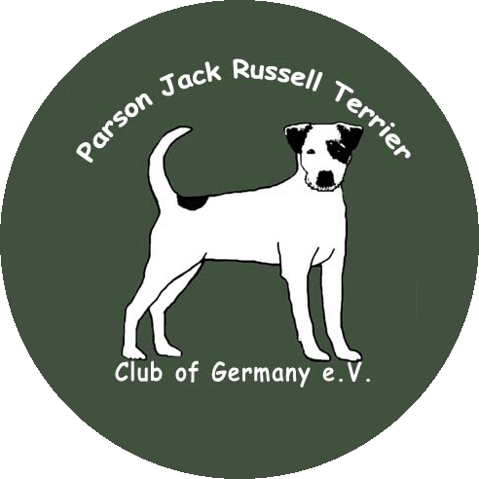

Vom Freitag, den 08.07.2011 bis Sonntag, den 10.07.2011 feiert der PJRTCG e. V. sein Sommerfest
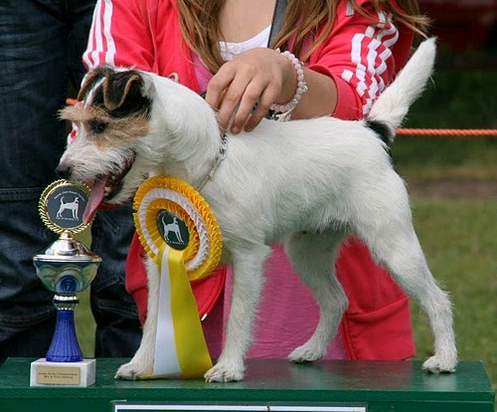
auf der Waldlichtung an der Beek und Sie sind herzlich eingeladen mit zu feiern!
Adresse: 19230 Groß Krams, vom Ortseingang an der Beschilderung folgen
Camping ist möglich!
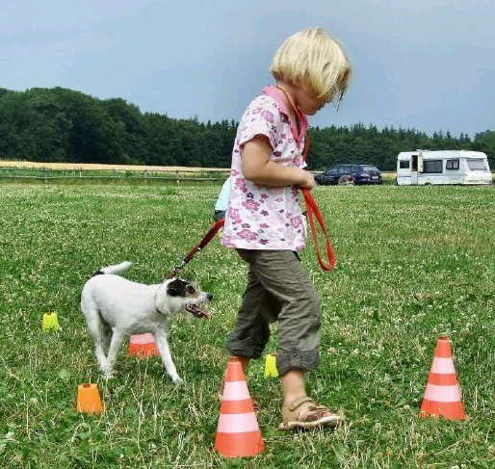
Sommerfest-Programm:
Freitag:
Zuchtzulassung und Formwertvergabe ab 17:00 Uhr
Ausdauerprüfungen I und II

Samstag: Terrier Show
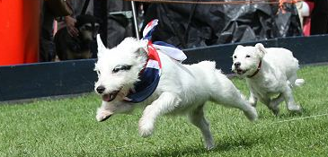
mit dem schottischen Arbeitsterrier-Richter Joe Kyrollos,
(keine Voranmeldung nötig)
abends Lagerfeuer und Tanz mit netten Überraschungen!

Sonntag: „Der Tag rund um unsere Terrier“
Kind & Hund-Rallye
Züchterseminare
Terrier-Rennen „Großer Preis
von Mecklenburg Vorpommern“
und vieles mehr…!
Info auch unter Termine auf www.PJRT.info
oder bei A. Kramer Tel. 0157-73489111

